Escola Municipal de Educação Básica Alfredo Gomes
Catanduvas, OUTUBRO DE 2020.
Diretora: Ivania Ap. Nora
Assessora Técnica Pedagógica: Simone Andréa Carl
Assessora Técnica Administrativa: Tania N. de Ávila
Professora: Marlí Bobella
Turma: 4º ano matutino

Atividades de História

Negros no Brasil
Durante o período colonial, a coroa portuguesa incentivava a imigração oferecendo viagem gratuita, gado, cavalo, armas, ferramentas, alimentos e terras para milhares de portugueses. Outro fluxo migratório que se iniciou no período colonial foi a migração forçada de negro-africanos para servirem de mão de obra escrava para o desenvolvimento da economia da colônia. Estima-se que 5,5 milhões de negros saíram da África para serem escravizados no Brasil. Desses, 4,8 milhões chegaram vivos em nosso país. Os agricultores compravam eles para trabalhar nas lavouras, no início nos engenhos de cana de açúcar, depois em outros cultivos, como o café por exemplo.
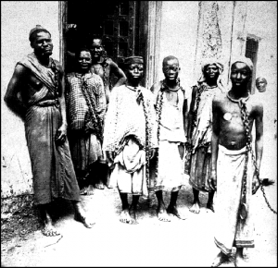
A escravatura foi abolida legalmente no Brasil em 13 de maio de 1888. Entretanto, não houve a mínima preocupação em se integrarem os antigos escravos à sociedade brasileira. Ao contrário, como a imigração de trabalhadores europeus aconteceu quase que simultaneamente ao fim da escravidão, os negros tornaram-se marginalizados e se viram, em geral, na mesma situação de miséria anterior à sua libertação.
O preconceito racial e a desigualdade econômica com fundo racial ainda são uma realidade no Brasil. A situação tem melhorado com o passar dos anos, mas ainda num ritmo muito lento. São muitos e grandes os problemas que os negros enfrentam no Brasil de hoje e eles ainda estão longe de encontrar uma solução.

Influências do negro na mesa e linguagem do brasileiro
Com a vinda dos negros para o país, seus costumes também vieram. Costumes esses que podem ser degustados e apreciados na culinária brasileira. A feijoada que muitos amam comer nos finais de semanas é um prato que foi criado por negros africanos. Mas não só isso, leite de coco, pimenta malagueta, gengibre, quiabo, amendoim, mel, castanha, ervas, azeite de dendê e feijão preto são verdadeiras especiarias não conhecidas antes da chegada desse povo.
Pratos juninos como o vatapá, consumido muito na Região Nordeste, é legado da cultura afro-brasileira. O caruru, feito à base de quiabos; abará, um bolinho de feijão; abrazô, um bolinho de mandioca ou milho; o acaçá, produzido à base de farinha de milho; o acarajé, elaborado com feijão-fradinho, cebola e sal, e frito em azeite de dendê; caldos; cozidos; a galinha de gabidela; o angu; a cuscuz salgada e a famosa moqueca são muitos pratos africanos e afro-brasileiros conhecidos e apreciados aqui. Pratos doces como canjica, mungunzá, quindim, pamonha, angu doce, doce de coco, doce de abóbora, paçoca, tapioca, bolo de milho e bolinho de tapioca.
Mas não só na gastronomia, na nossa língua, música, literatura, arte e outros. A lista é grande, já que as dimensões das influências africanas constituem a formação do próprio ser brasileiro.

Berimbau | Agogô
Capoeira, a arte-marcial afro-brasileira | Afoxé
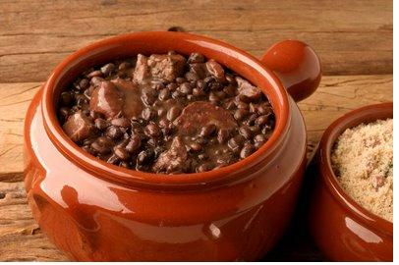  Feijoada | 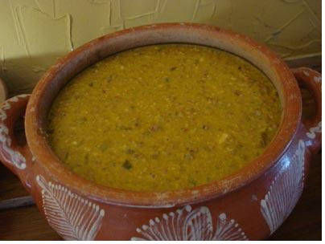  Caruru
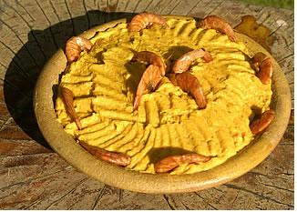  Vatapá | Acarajé
Assista o vídeo: https://www.youtube.com/watch?v=fGUFwFYx46s

Atividades:

Pesquise em revistas, jornais, livros, dicionários e na internet quais palavras falamos que são originárias da língua dos povos africanos.
Crie uma história em quadrinhos com as palavras encontradas.

